RS-FX-N01风向变送器
使用说明书
（485型）

文档版本：V2.0

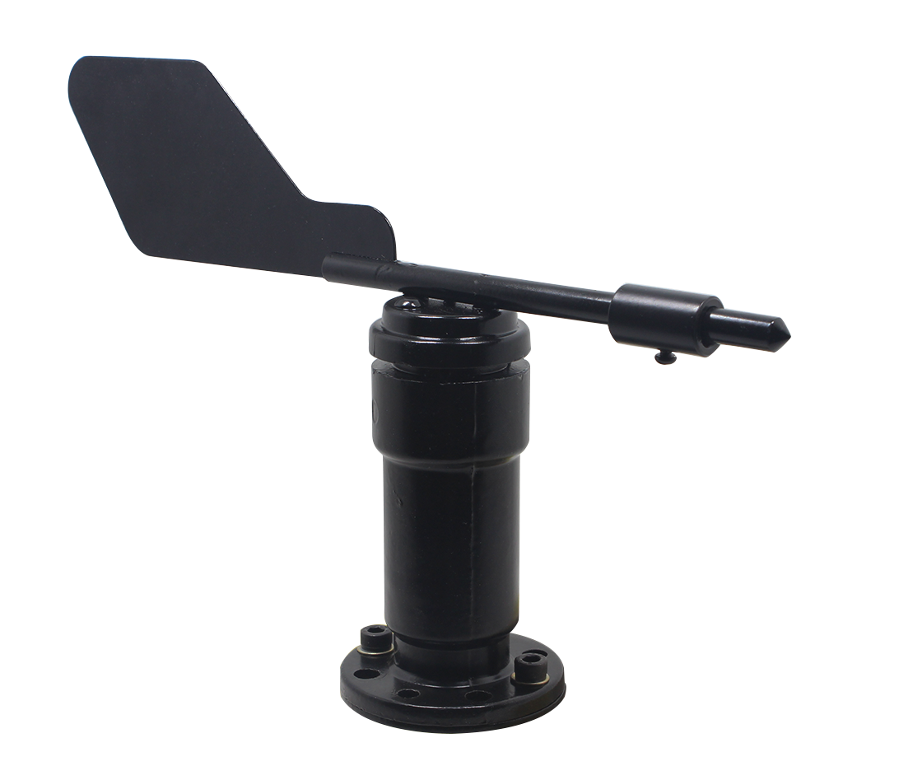
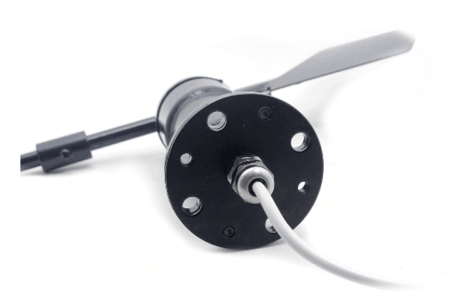

目录
1. 产品介绍 4
2. 设备安装说明 5
3. 配置软件安装及使用 6
4. 通信协议 8
5. 常见问题及解决办法 9
6. 联系方式 10
7. 文档历史 10
8. 外形尺寸 10
附：现场打孔说明 11

1. 产品介绍
1.1产品概述
RS-FX-N01风向变送器，外形小巧轻便，便于携带和组装，全新的设计理念可以有效获得风向信息，壳体采用优质铝合金型材，外部进行电镀喷塑处理，具有良好的防腐、防侵蚀等特点，能够保证变送器长期使用无锈琢现象，同事配合内部顺滑的轴承系统，确保了信息采集的精确性。被广泛应用于温室、环境保护、气象站、船舶、码头、养殖等环境的风向测量。
1.2功能特点
- 量程：8个指示方向
- 防电磁干扰处理
- 采用高性能进口轴承，转动阻力小，测量精确
- 全铝外壳，机械强度大，硬度高，耐腐蚀、不生锈可长期使用于室外
- 设备结构及重量经过精心设计及分配，转动惯量小，响应灵敏
- 标准ModBus-RTU通信协议，接入方便
1.3主要技术指标
直流供电（默认） | 10~30V DC
变送器电路工作温度 | -20℃~+60℃，0%RH~80%RH
通信接口 | 485通讯（modbus）协议  波特率：2400、4800（默认）、9600  数据位长度：8位  奇偶校验方式：无  停止位长度：1位  默认ModBus通信地址：1  支持功能码：03
参数设置 | 用提供的配置软件通过485接口进行配置
测量范围 | 8个指示方向
动态响应速度 | ≤0.5s

2. 设备安装说明
2.1 设备安装前检查
设备清单：
■变送器设备1台
■安装螺丝4个
■合格证、保修卡、接线说明等
■12V/2A防水电源1台（选配）
■USB转485（选配）
■485终端电阻（选配）
2.2 接口说明
宽电压电源输入10~30V均可。485信号线接线时注意A\B两条线不能接反，总线上多台设备间地址不能冲突。
2.3 电气接线
 | 线色 | 说明
电  源 | 棕色 | 电源正（10~30V DC）
电  源 | 黑色 | 电源负
通  信 | 绿色 | 485-A
通  信 | 蓝色 | 485-B
2.4 现场布线说明
多个485型号的设备接入同一条总线时，现场布线有一定的要求，具体请参考资料包中《485设备现场接线手册》。
2.5安装方式
采用法兰安装，螺纹法兰连接使风向传感器下部管件牢牢固定在法兰盘上，底盘Ø65mm，在Ø47.1mm的圆周上开四个均Ø6mm的安装孔，使用螺栓将其紧紧固定在支架上，使整套仪器，保持在最佳水平度，保证风向数据的准确性，法兰连接使用方便，能够承受较大的压力。
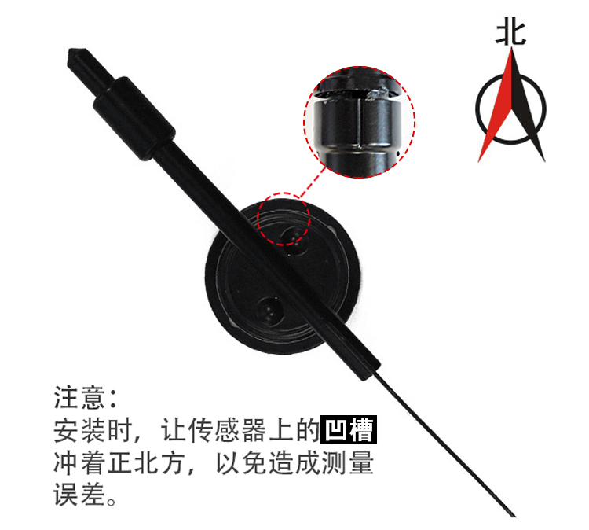

侧出线安装方式
0x01 | 0x03 | 0x00 0x00 | 0x00 0x02 | 0xC4 | 0x0B
应答帧： （例如读到风向值（0-7档）为2，（0-360°）为90°）
地址码 | 功能码 | 返回有效字节数 | 风向  （0-7档） | 风向  （0-360°） | 校验码低位 | 校验码高位
0x01 | 0x03 | 0x04 | 0x00 0x02 | 0x00 0x5A | 0xDB | 0xC8
风向计算：
（0-7档）：0002H(十六进制)= 2=> 风向 = 东风
（0-360°）：005AH (十六进制)= 90=> 风向= 东风
5.

